## [Tarte aux Poires et Chocolat](http://recettes.viabloga.com/news/tarte-aux-poires-et-chocolat)

[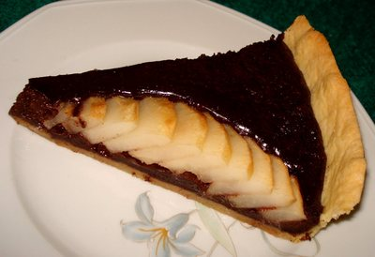](http://recettes.viabloga.com/images/Tarte_Poires_et_Chocolat_part.jpg)

#### Ingrédients (pour 8) :

* 1 Rouleau de pâte sablée
* 2 belles Poires
* 140g de Chocolat noir
* 10 cl de Crème fraîche
* 1 Oeuf

#### Préparation :

-Eplucher les poires. Les couper en deux et retirer les pépins  
- Couper chaque moitié en lamelles de 4 mm d'épaisseur environ  
- Etaler la pâte dans un plat à tarte. Piquer la avec une fourchette  
- Placer les demi poires en appuyant légèrement dessus pour que les lamelles se décalent légèrement l'une par rapport à l'autre   
- Préparer la ganache au chocolat selon la recette "[Tarte au Chocolat](http://recettes.viabloga.com/news/sans-titre-39)" :  
- Chauffer la crème jusqu'à ébullition  dans une casserole,   
- Mettre le chocolat en morceaux,  
- Ajouter l'oeuf, mélanger bien et maintenir à température ambiante.

#### Cuisson :

[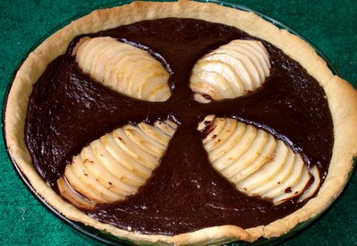](http://recettes.viabloga.com/images/Tartes_Poires_et_Chocolat.jpg)- Mettre le plat avec la pâte et les poires dans un four chaud (Niveau 6, 180°) pendant 1/4 d'heure  
- Retirer le plat, sans arrêter le four  
- Ajouter la ganache au chocolat autour des poires sur la tarte, et remettre au four pendant 10 minutes

#### Le Conseil du Chef :

Pour donner un aspect brillant aux poires, lorsque la tarte est tiède, mais pas trop chaude, étaler par dessus un peu de miel.